臺南市性別平等教育議題輔導團到校服務(113.4.3.)
課程活動教學設計
單元名稱 |  |  | 設計者
實施年級 |  |  | 節數
實施類別 |  | □主題式  □融入式  （單一領域／跨領域) | 課程實施時間 |  | □領域/科目:  □校訂必修/選修  □團體活動時間  □彈性學習課程/時間
總綱核心素養 |  | E-C2具備理解他人感受，樂於與人互動，並與團隊成員合作之素養。
領域/學習重點 | 核心素養 |  | 議題 | 核心素養 | 性 C2  覺察人際互動與情感關係中的性別權力，提升情感表達、平等溝通與處理情感挫折的能力。
 | 學習表現 |  |  | 學習主題 | 性別權力關係與互動
 | 學習內容 |  |  | 實質內涵 | 性 E11  培養性別間合宜表達情感的能力。
學習目標 |  | 觀察  感受  覺察  行動
教學資源 |  | 教材  科技融入

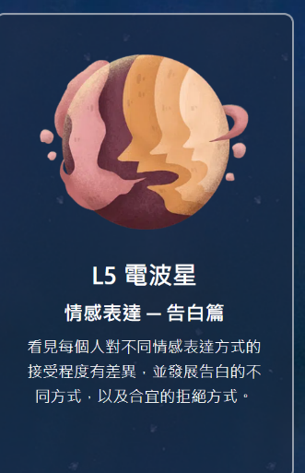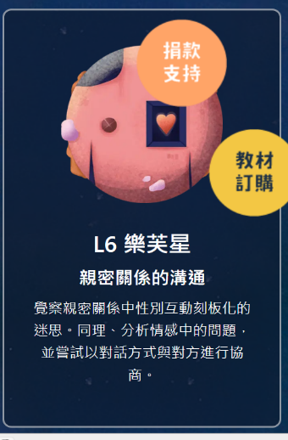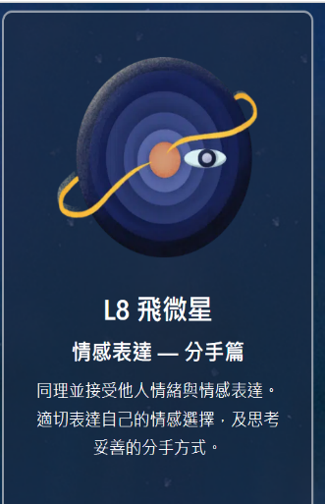

youtube影片網址 youtube影片網址 youtube影片網址

千德爾課程各個單元介紹

今日padlet實作公布欄 今日回饋單

